Начало работы

Что такое GitHub?

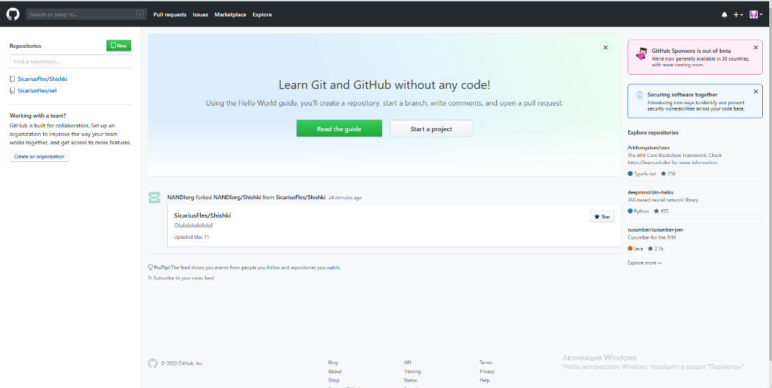**GitHub** — сервис онлайн-хостинга репозиториев, обладающий всеми функциями распределённого контроля версий и функциональностью управления исходным кодом — всё, что поддерживает Git и даже больше**.**

**Репозиторий –** это место, где хранятся и поддерживаются какие-либо данные, обычно в виде файлов, доступных для распространения по сети.

Для начала необходимо начать с регистрации на платформе GitHub и скачать GitHubDesktop, чтобы в дальнейшим мы могли работать с репозиториями.

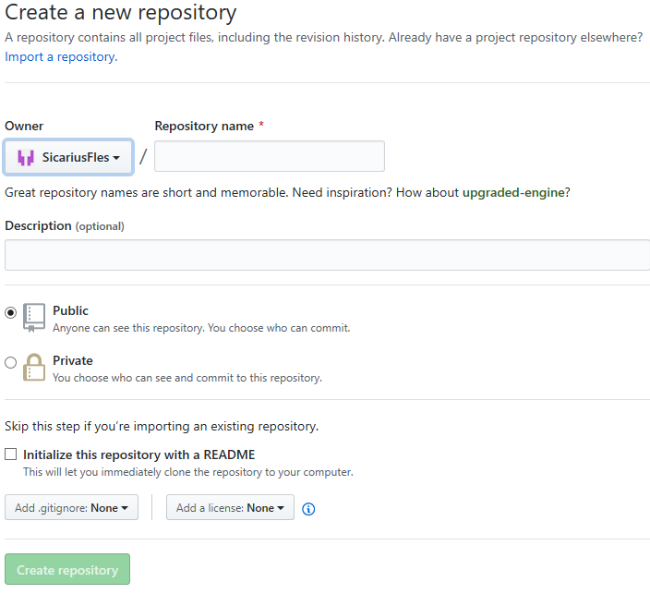Как только всё это сделано, переходим на главную страницу и создаём новый репозиторий, нажав на «Start a project».

У нас открылось окно с параметрами. Первыми параметрами идут название и описание, название в обязательном порядке должно быть написано латиницей, в противном случае название будет заменено на символы. После добавления названия и описания, следующий шаг это – приватность и добавление файла с описанием. Приватность лучше всего делать для начала выбирать «Public», чтобы понять работу с репозиторием. Заключительный шаг – поставить галочку возле «Initialize this repository with a README». И теперь создаем репозиторий, нажав на «Create repository».

После создания мы переходим на страницу репозитория, и для того, чтобы работать с ним дальше на Desktop версии, нам необходимо нажать на кнопку «Clone or Download» и выбрать «Open in Desktop», но перед этим следует авторизоваться на ПК версии.   
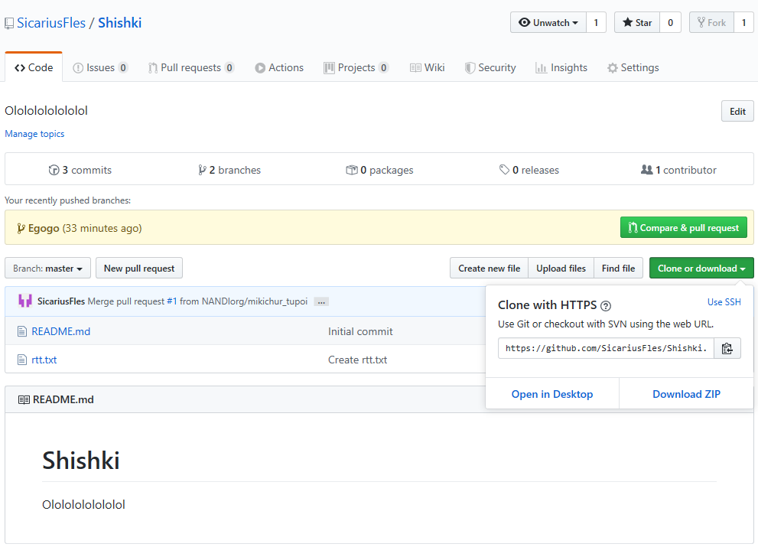

После этого должно появиться нижеприведённое окно.   
  
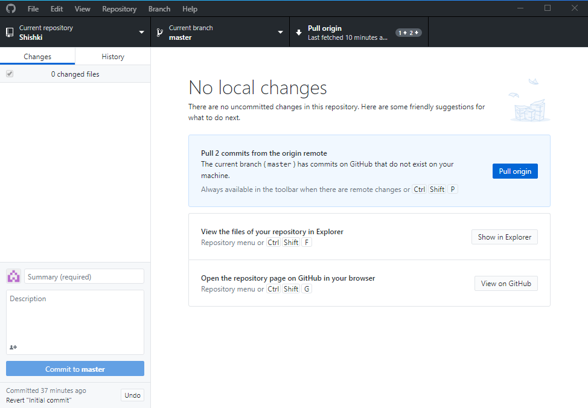

Что бы открыть папку, связанную с репозиторием нажмите комбинацию клавиш Ctrl+Shift+F. Здесь вы можете добавлять, создавать и изменять файлы разного формата.

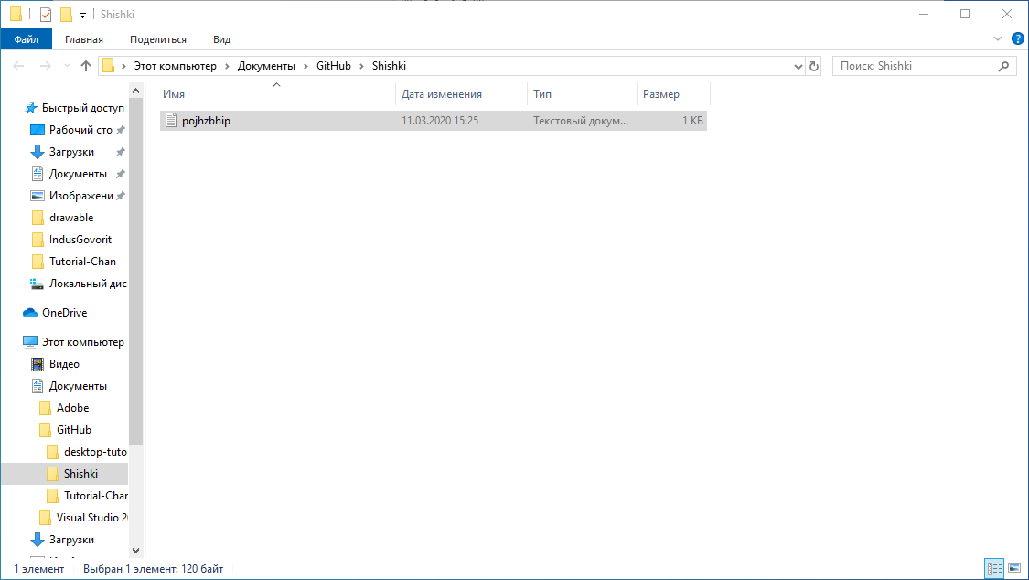

Как только вы их добавите или измените, то это будет отображаться в программе. 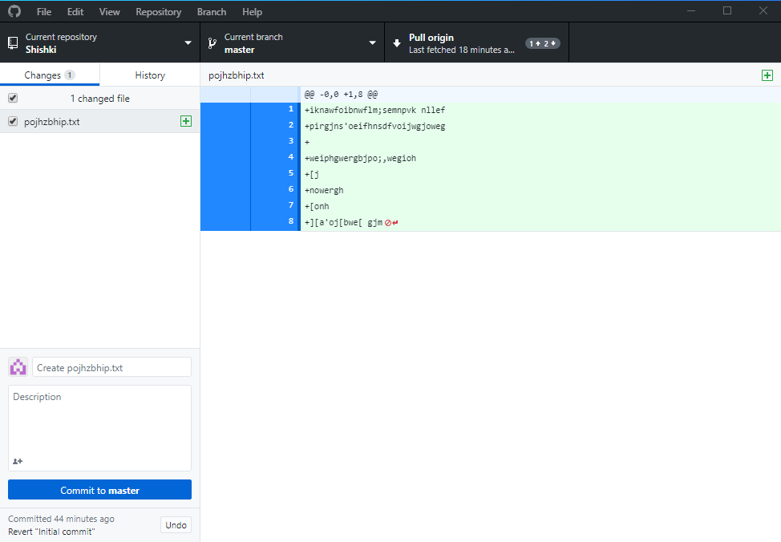

Что бы добавить это в общий доступ нажимаем на «Commit to <имя_ветки>». Изначально имя ветки представлено как master.

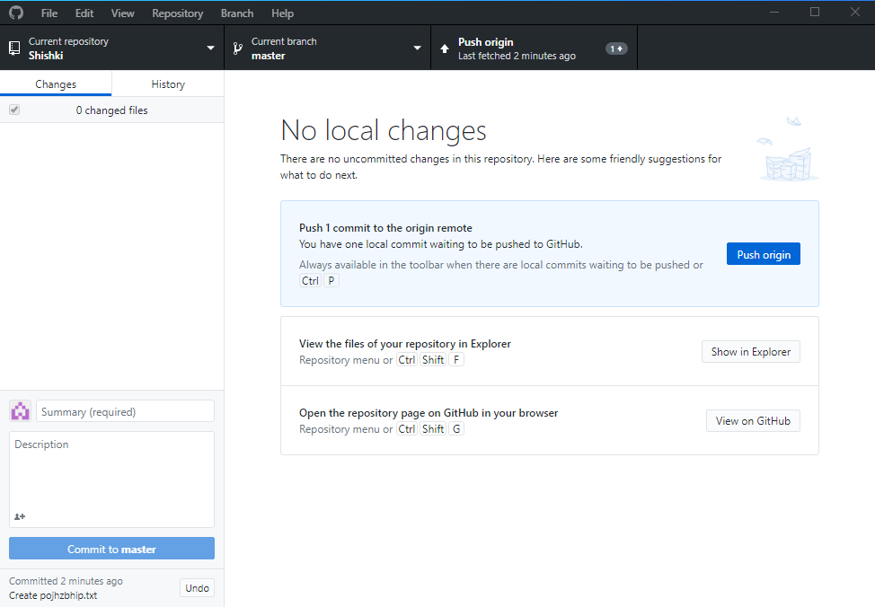  
После этого нажимаем на «Push origin» и ждём пока отправление на сервер завершиться.

Чтобы создать новую ветку нужно нажать на «Current branch», а затем «New branch».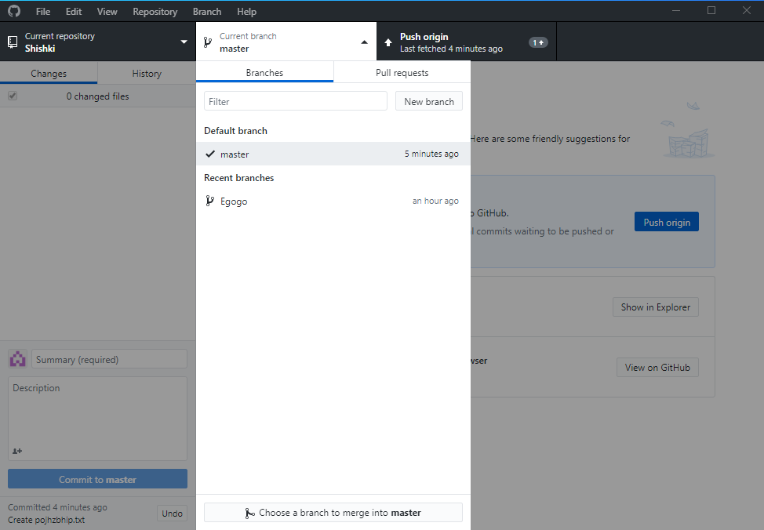

Здесь задаём имя и нажимаем «Create branch».

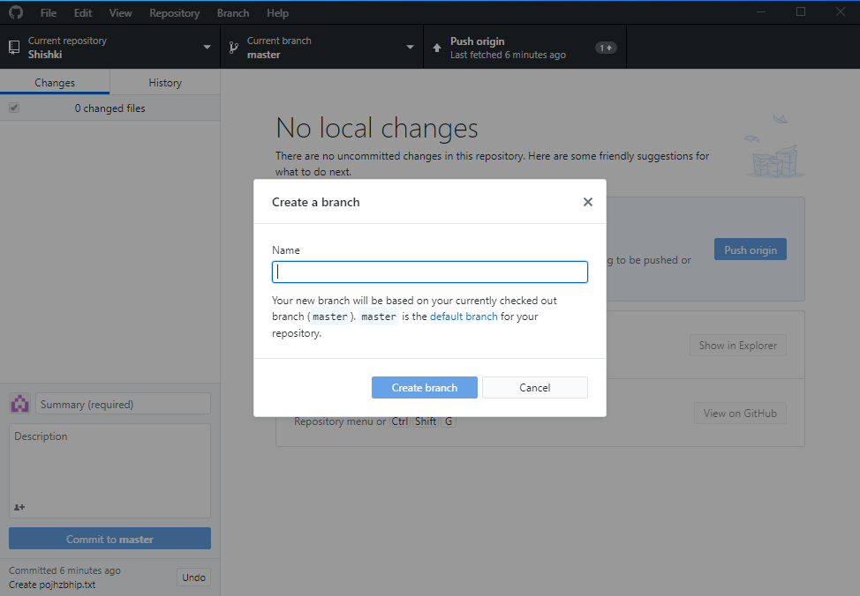

Для выбора ветки открываем тоже самое, что и при создании новой ветки. Ветка нужна для изменения информации без влияния на основную часть проекта и дальнейшего слияния с основной веткой после всех проверок.

После внесения изменений и добавления их на ветку нажимаем «Create Pull Request».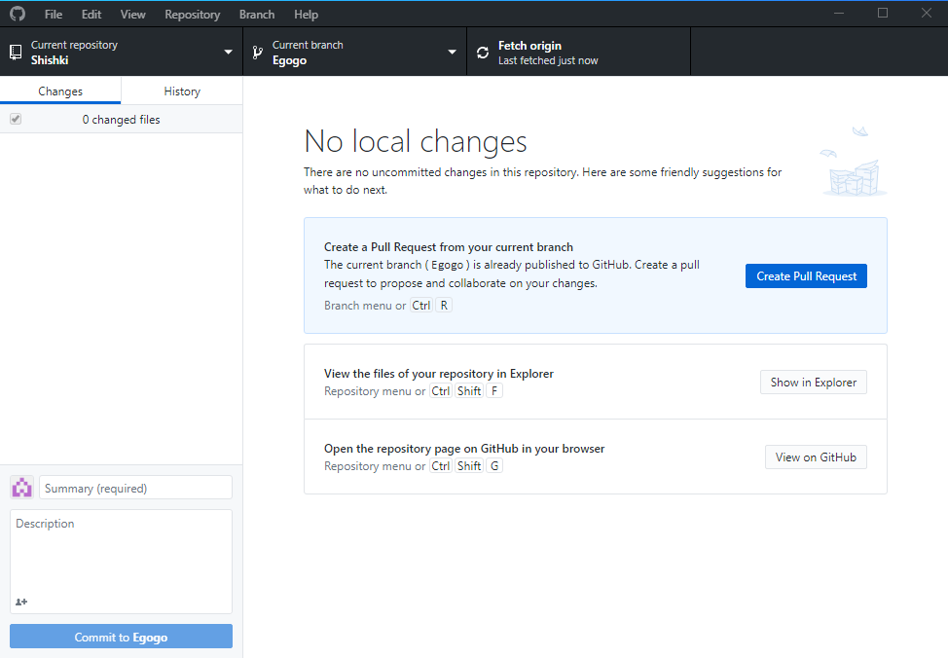

После этого мы переходим в браузер, где добавляем комментарий и отправляем на рассмотрение. 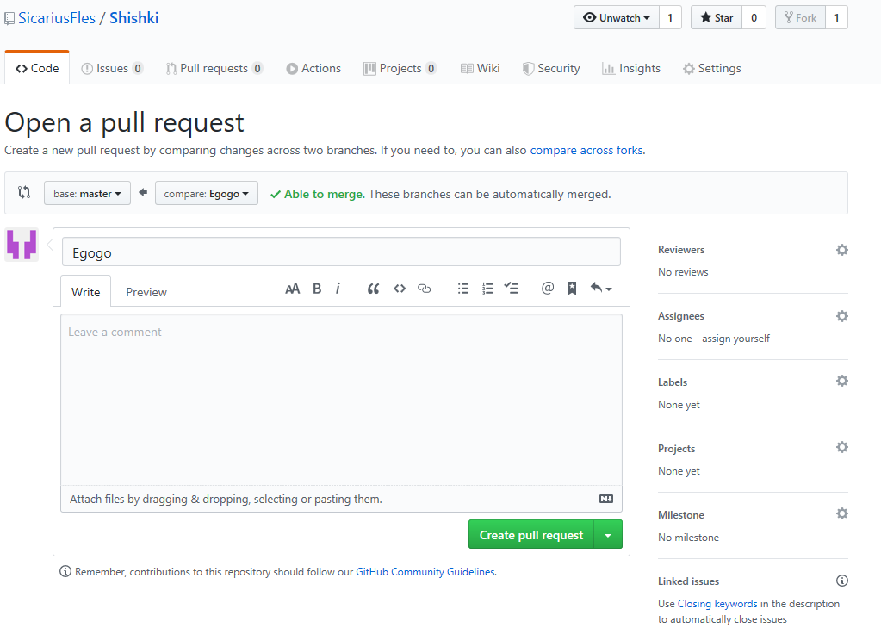

Находим данное окошко и подтверждаем совмещение веток.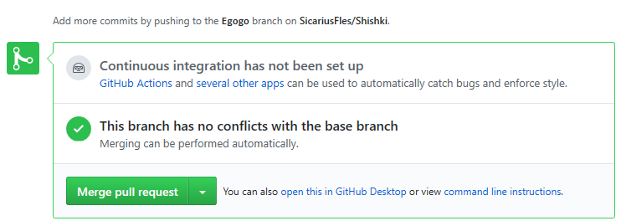

После этого ветки будут совмещены.